实验一 MATLAB数字图像处理初步

1. 图像的读取，显示和存储，以及提取图像的基本信息
2. 读取图像，存入矩阵

a = imread('lena.bmp');

1. whos查看基本信息

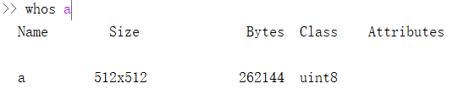

1. 利用imshow()函数显示图像lena.bmp
2. >> imshow(a)

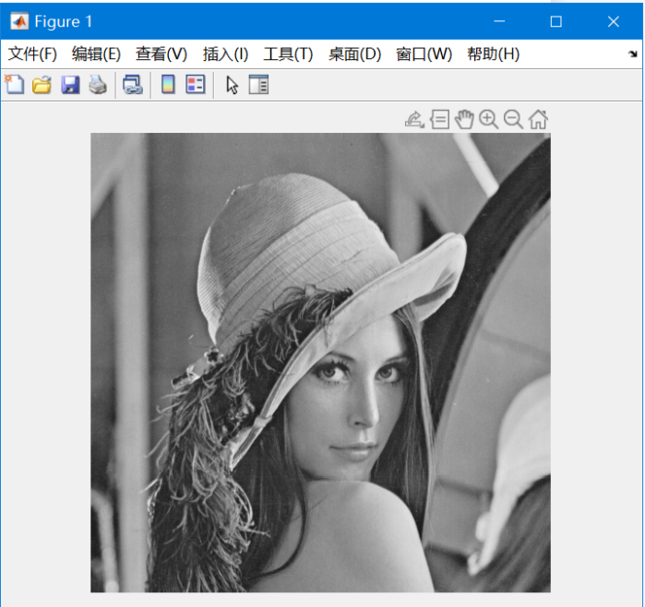

1. 利用imwrite()函数存储该图像，命名为lena2.jpg

>> imwrite(a, 'lena2.jpg')

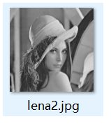

1. 联合使用figure, subplot(), imshow()函数将lena2.bmp和lenaRGB.bmp显示出来，观察两幅图像的质量

A = imread('lena.bmp');

B = imread('lenaRGB.bmp');

figure();

subplot(1, 2, 1);

imshow(A);

subplot(1, 2, 2);

imshow(B);

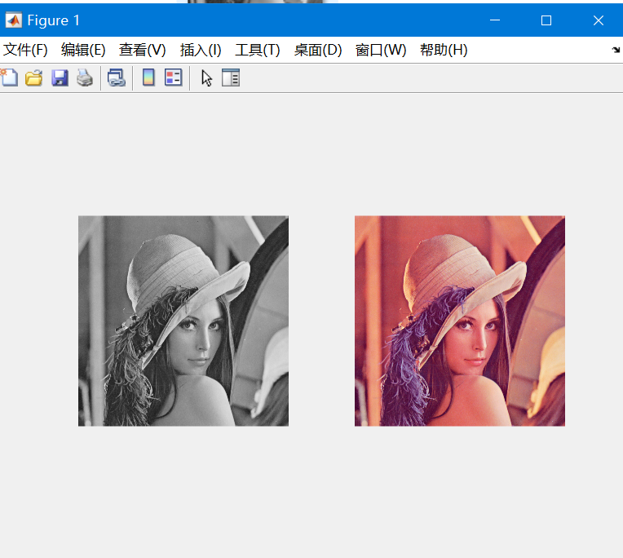

1. 图像间的代数运算

1、代码实现

A = imread('lenaRGB.bmp');

B = imread('pout.jpg');

% 调整图像至统一大小

[m, n, p] = size(A);

B = imresize(B, [m, n]);

% 换成双精度

A = im2double(A);

B = im2double(B);

% 相加

Add_1 = A + B;

Add_2 = imadd(A, B);

% 显示

figure();

subplot(1, 2, 1);

imshow(Add_1);

subplot(1, 2, 2);

imshow(Add_2);

% 相减

Subtract_1 = A - B;

Subtract_2 = imsubtract(A, B);

% 显示

figure();

subplot(1, 2, 1);

imshow(Subtract_1);

subplot(1, 2, 2);

imshow(Subtract_2);

% 相乘

Immultiply_1 = A .* B;

Immultiply_2 = immultiply(A, B);

% 显示

figure();

subplot(1, 2, 1);

imshow(Immultiply_1);

subplot(1, 2, 2);

imshow(Immultiply_2);

% 相除

Imdivide_1 = A ./ B;

Imdivide_2 = imdivide(A, B);

% 显示

figure();

subplot(1, 2, 1);

imshow(Imdivide_1);

subplot(1, 2, 2);

imshow(Imdivide_2);

2、图像处理结果

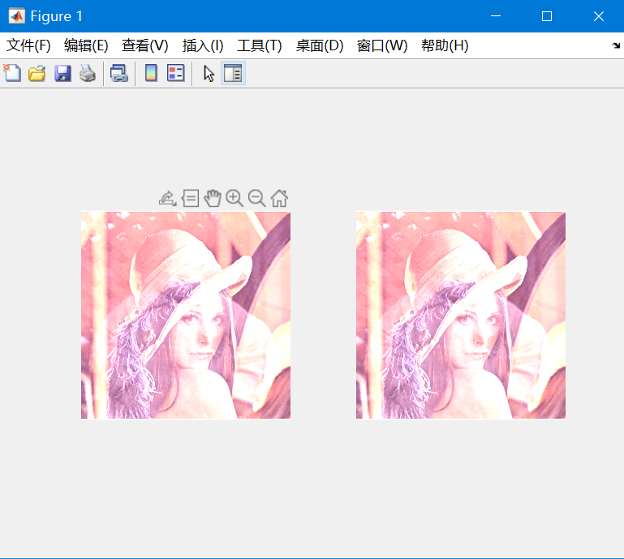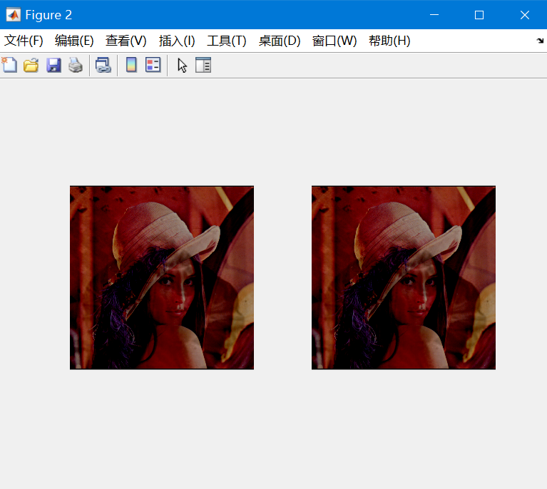

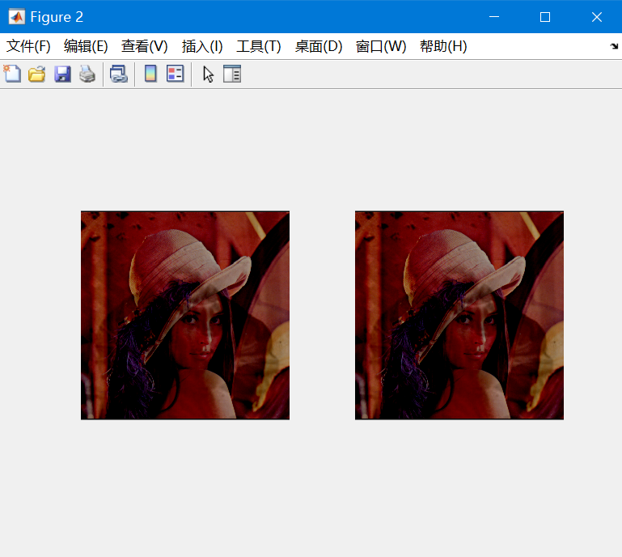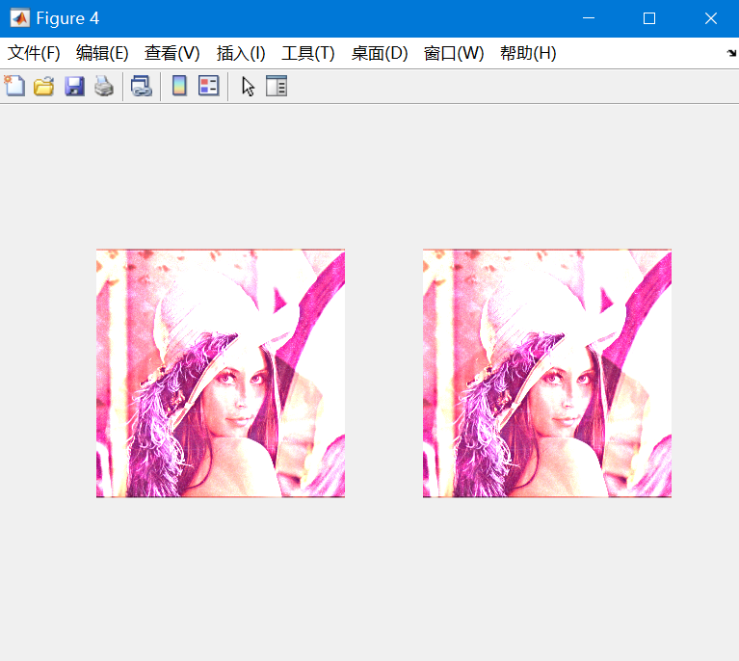

1. 图像的线性运算

1、代码实现

A = imread('cameraman.bmp');

B = A * 1.2;

figure();

subplot(1, 2, 1);

imshow(A);

subplot(1, 2, 2);

imshow(B);

2、图像处理结果

